Architecture projet Transcription

Domaine de modèle du système

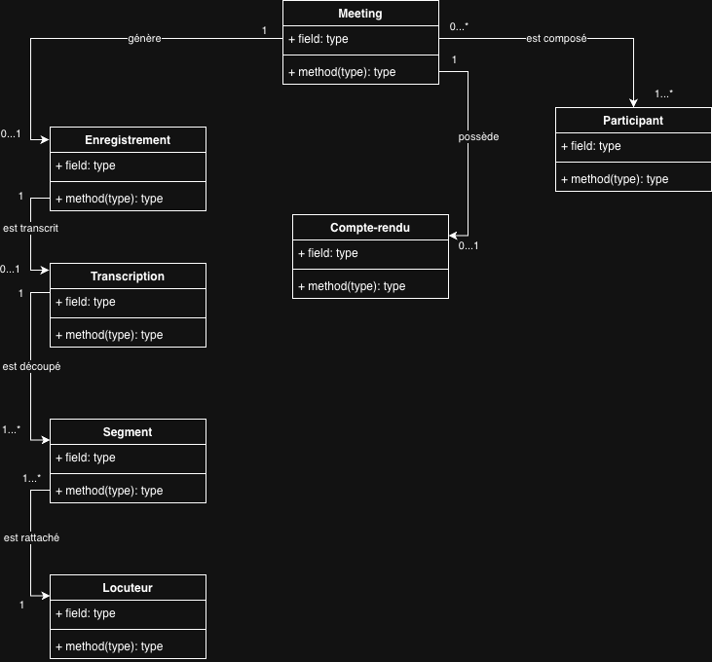
Figure 1 : Diagramme de classes

Schéma d’architecture générale des micro-services

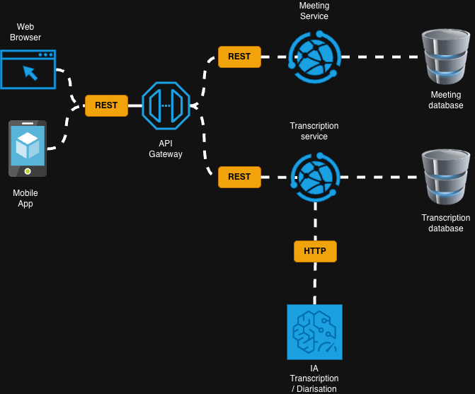
Figure 2 : Schéma d'architecture générale Micro-services

Découpage en micro-services

Ce projet a été défini comme un projet Gradle micro-services.
Le choix a été porté sur un découpage en deux micro-services :
- Meeting-service :
Fonction : Utilisé pour la gestion des réunions (création / modification des informations d’une réunion / création de participants / ajout de participants à la réunion / etc.)
Technologies utilisées : Le langage Java a été utilisé pour la programmation du service. Un système d’API Rest a été mis en place pour la gestion des requêtes Front-end/Back-end et Back-end/BDD. AUTRE CHOSE A RAJOUTER ?
Découpage en couches :

APIs :
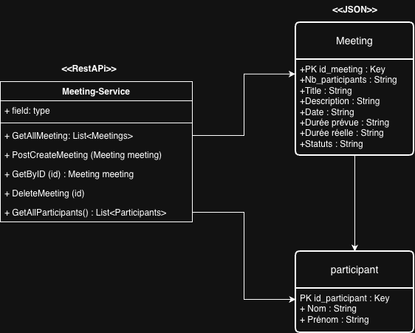

- Transcription-service
Fonction : Ce service repose sur l’utilisation de deux modèles d’IA pré-entrainées (WhisperX (model small) et pyannote (audio et embedding). Ces modèles sont chargés en local lors de la première utilisation du service afin d’éviter une surcharge de la RAM et une perte de temps. Ce service est utilisé pour la transcription et la diarisation (découpage de la transcription pour chaque personne qui parle) de la réunion et embedding de la signature des voix pour une mémorisation des personnes présentes dans une réunion à chaque transcription des tronçons envoyés. En effet, l’audio est découpé en tronçon de 1min30 afin d’obtenir un traitement et un transfert réseau plus rapide.
Technologies utilisées : Le langage choisi est le Java côté API et gestion de la BDD et Python côté IA pour une meilleure gestion des IA Whisperx et Pyannote. Une gestion RestAPI a été mis en place pour la gestion des requêtes Front/Back et Back/BDD. Pour la liaision Back-end/IA, un protocole HTTP est utilisé et la gestion d’API côté Python est gérée par FastAPI.

Découpage en couches : A AJOUTER

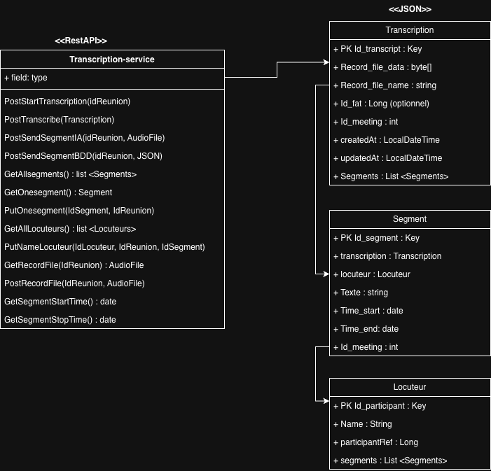
APIs :

Diagramme de déploiement

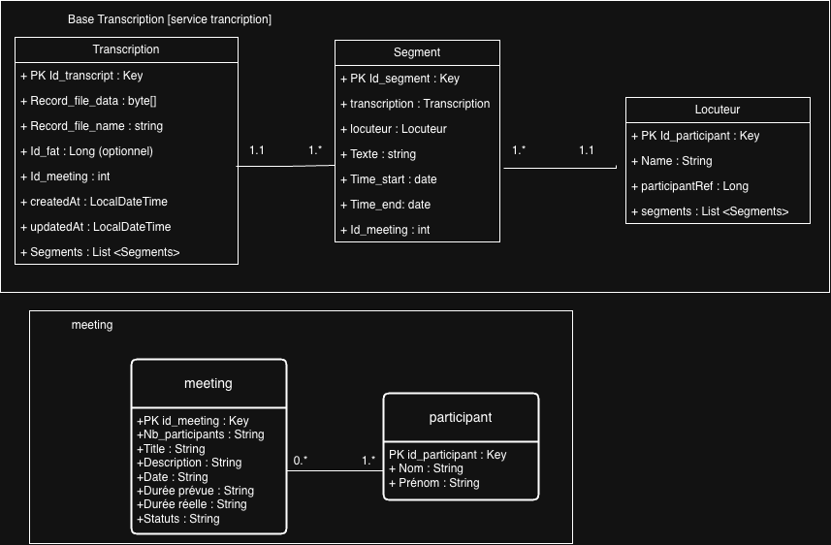
Modèles conceptuels des BDD

